**CONCORRENTES**

**ANDROID**

# **Alimente-se - Dieta e Nutrição com Saúde**

O aplicativo inicia com três objetivos, emagrecer, ganhar massa muscular ou manter seu peso. Ajuda a montar e controlar sua dieta, podendo inserir sua própria dieta, seja por um nutricionista ou não, contém dietas já prontas de acordo com seu objetivo, possui um controlador de calorias, organizado em uma tabela com todas as informações nutricionais dos alimentos ingeridos pelo usuário, ou seja, o usuário pode prever se o que ingeriu vai funcionar ou não na dieta. Possui também, um contador de pratos prontos, serve para facilitar a montagem do seu prato. Saiba quantas calorias foram perdidas, o “Alimente-se” divide as calorias perdidas em calorias queimadas com atividades vitais e calorias queimadas em atividades físicas. O usuário pode ter acesso de todo o histórico de suas alimentações diárias, assim saberá exatamente tudo e quando comeu, além do controle de consumo de água diário. Com um controle de peso e medidas corporais podendo monitorar as variações no seu peso semanalmente e ver sua evolução, contém também um histórico de medidas detalhado, contendo todas as medidas do corpo e layout intuitivos, podendo definir uma meta de peso a ser alcançada, todas informações de peso e medidas em gráficos. Possui uma calculadora de IMC, obtendo as informações detalhadas da classificação do seu peso.

**2. Dietbox **

Ajuda na dieta orientada por profissionais. Além de agilizar as consultas e a criar uma relação de proximidade, permite o contato direto entre nutricionistas e pacientes, além de consultar o seu progresso e plano alimentar, permite a troca de mensagens entre pacientes e o seu nutricionista. Possui alertas de refeições, diário, chat, receitas.

**3. Vitamenu Dieta e Nutrição** 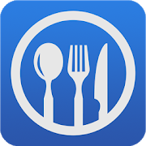

Feito para quem quer ganhar peso, emagrecer, ganhar massa, manter o peso ou melhorar a alimentação. Algumas funções só executam na versão premium. A aplicação possui receitas fitness, dicas, sugestões de cardápios semanalmente, lembrete de beber água, controle de peso e medidas corporais, calculadora de calorias, contador de carboidratos, contador de proteínas, contador de fibras, calculadora de IMC e IDR, calculadora de meta para atingir o seu objetivo, exercícios para saber o quanto queima, diário alimentar e análise nutricional, meditação guiada para controlar a ansiedade, rede social.

**4. Runtastic Balance: Contador de Calorias e Nutrição** 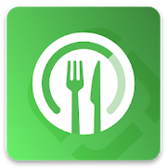

O aplicativo tem como objetivo perder peso, ganhar peso, ou alimentação saudável. Funciona como um diário alimentar, podendo registrar as refeições feitas e adicionar produtos através do código de barras, contém os valores nutricionais de cada alimento, além de poder registrar as atividades físicas e montar seu plano de acordo com o seu objetivo.

**5. Nutrium **

## Criado para nutricionistas e focado na fidelização dos seus pacientes, O Nutrium oferece ferramentas para você gerir, avaliar e acompanhar os pacientes em menos tempo. Contém criação de planos e receitas, avaliação de nutrição, progresso dos pacientes, acompanhamento em tempo real. O usuário pode consultar a dieta e recomendações alimentares, ter notificações na hora das refeições, consulta de medições registradas na consulta com o seu nutricionista, um chat com nutricionista, e registro de peso entre as consultas.

**IOS**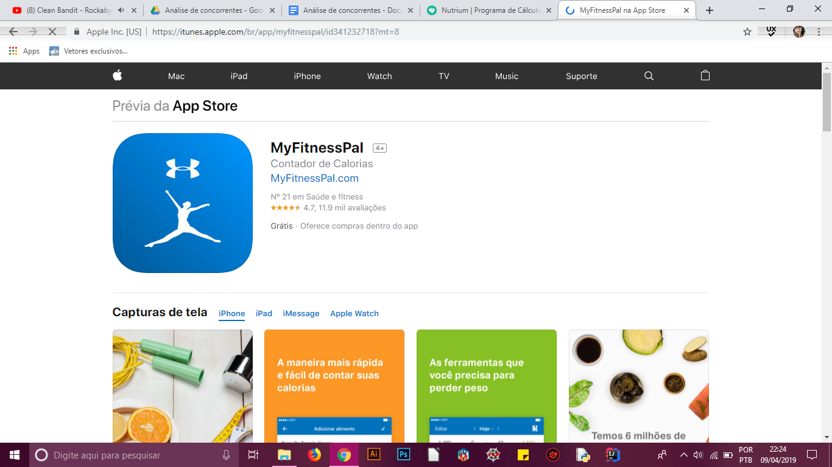

# 

# 

# **MyFitnessPal**

A calculadora de calorias mais rápida e fácil de usar, 100% GRÁTIS. Com o maior banco de dados de alimentos de qualquer contador de calorias (mais de 5 milhões de alimentos), e com registros rapidíssimos de alimentos e exercícios.

• cria um programa de dieta e exercício feito para o usuário

• o usuário pode registrar suas refeições e exercícios.

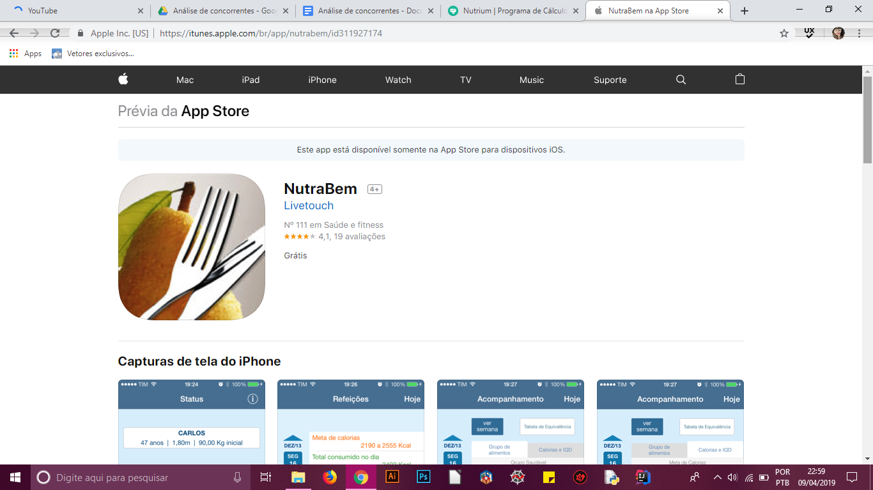

**NutraBem**

* Pode ser usado em qualquer lugar, pois não necessita acesso a internet
* Calcula o índice de massa corporal – IMC
* Analisa o perfil de consumo do usuário, fundamental para a adequação dos hábitos alimentares
* Possibilita o registro diário das refeições e aponta as calorias consumidas X recomendadas
* Permite simular as refeições antes do consumo para orientação das decisões
* Apresenta os grupos de alimentos em uma tabela de equivalência nutricional que auxilia na variedade e substituição diária de alimentos
* Permite o acompanhamento semanal do consumo por grupos de alimentos, apontando as tendências a desequilíbrio
* Calcula a necessidade diária de energia para a meta de peso que se deseja atingir
* Adota sistema fácil de inclusão de alimentos a partir das medidas caseiras, comumente utilizadas
* Disponibiliza mais de 1.500 alimentos e receitas para escolha do usuário, sendo os preferidos apresentados primeiro para agilizar a inclusão
* Inclui uma seção de dicas importantes das nutricionistas sobre alimentos, refeições e tudo relacionado ao mundo da nutrição.

# **Dieta e Saúde - Coach de Dieta e Cardápios**

* Metas definidas de acordo com o IMC
* Possível participar de Reuniões Online ao Vivo com diversos profissionais de saúde para tirar todas as dúvidas sobre os desafios no emagrecimento
* Possível tirar dúvidas e receber dicas da equipe nutricional da plataforma
* Cardápios personalizados

# **Food Diary and Calorie Tracker por MyNetDiary HD**

* Alimentos personalizados e exercícios
* Editor de receitas
* Alimentos e exercícios favoritos
* Acompanhamento de vitaminas e medicamentos
* Acompanhe todas as medidas corporais, pressão arterial, horas de sono, etapas diárias e muito mais.
* Diário armazenado com segurança em nossos servidores e pode ser acessado on-line - para entrada de alimentos e exercícios, backup de dados e participação da comunidade.

**FoodPrint™ Dieta por Nutrino**

* Todas as sugestões são extremamente personalizadas. Introduza as suas preferências de gosto, saúde e fitness metas, alergias, necessidades dietéticas e dietas especiais - mesmo o quanto você exercitou naquele dia
* Sugestões personalizadas para cada refeição e lanche durante o dia.

**Ambas Plataformas**

**Tecnonutri**

Disponível gratuitamente para Android e IOS, o aplicativo é um dos mais complexos. Nele há opções para calcular o IMC e saber o peso ideal; receber uma dieta personalizada, de acordo com as necessidades do usuário; contar a quantidade de gordura, proteínas e carboidratos consumido no dia; além de lembretes que avisam para o usuário a hora de beber água. durante a experiência, o internauta conta com a ajuda de uma nutricionista virtual. Ao comprar pacote premium do app, é possível ter uma consulta online, além de receber cardápio low cab.